**正大时代华庭安居型商品房项目**

**看房交通指引和注意事项**

正大时代华庭已交付入住，以网上看房为主，需要现场看房的家庭，请认真仔细阅读以下事项：

1. **看房交通**

看房家庭可选择以下形式前往看房现场（正大时代华庭项目地址：龙岗区横岗街道埔园路和埔康路交汇处西侧，现场接待处：正大时代华庭1栋B座2单元一楼社康服务中心，物业管理处电话：28262025）：

1. 乘坐公共交通

1.地铁3号线（龙岗线）六约站C出口→乘坐M229→中海大山地幼儿园（下车）→埔园路→埔厦路→正大时代华庭

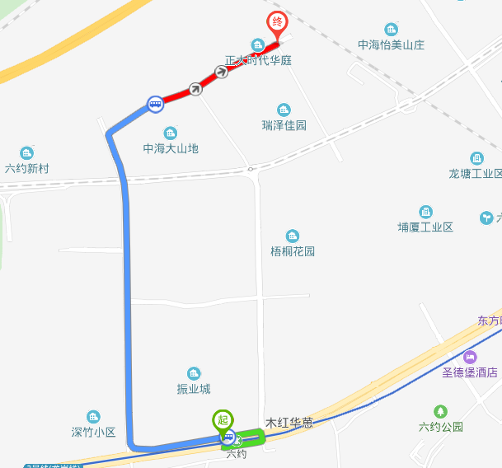

2.地铁3号线（龙岗线）六约站C出口→乘坐M266→正大时代华庭（下车）

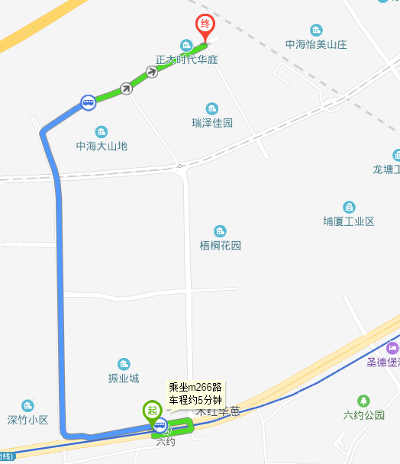

3.地铁3号线（龙岗线）六约站C出口→深坑居民小组→乘坐M324→正大时代华庭（下车）

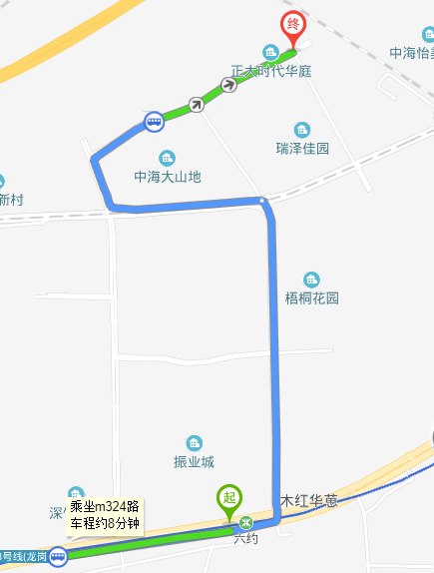

1. **自驾车**

可根据导航定位--龙岗区横岗街道六约社区埔园路109号正大时代华庭一栋B座

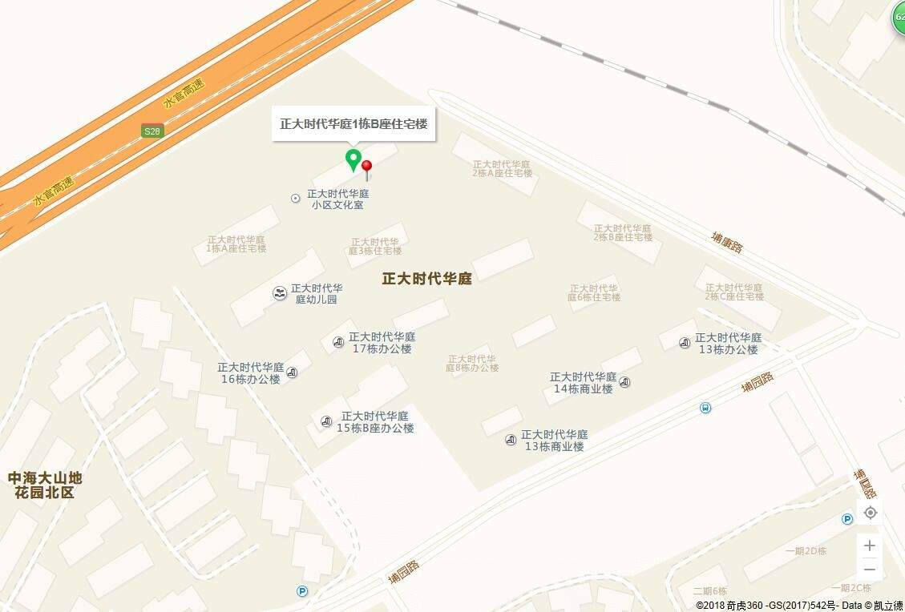

三、

**二、注意事项**

1. 看房家庭须按约定的时间，凭申请人或配偶身份证、《预约看房回执》看房。
2. 考虑到看房现场接待能力有限，为了营造顺畅、良好的看房环境，减少对入住家庭的影响，请每个看房家庭最多安排两人现场看房。从安全角度考虑，请看房家庭尽量不要携带老人、儿童。
3. 为了保证看房家庭人身安全，请遵循现场工作人员统一安排，不要在看房现场随意走动，以免发生意外。
4. 本次现场看房仅开放三房户型，现场仅接待符合认购三房队列的在册轮候库家庭及领军人才看房。

深圳市住房保障署

2018年9月30日